# **A.2. OBLICZENIA STATYCZNE**

**Spis treści**

1. Model konstrukcji

2. Zestawienie obciążeń

3. Obciążenie śniegiem – obliczenia

4. Obciążenie wiatrem – obliczenia

5. Nośność podłoża

6. Materiały

7. Wyniki obliczeń statycznych

7.1. Reakcje

STOPY– maksymalne reakcje

ŁAWY – maksymalne reakcje

7.2. Rama skrajna – obwiednie sił przekrojowych

7.3. Rama wewnętrzna – obwiednie sił przekrojowych

7.4. Strop +5,45 – mapy momentów

7.5. Stropodach – mapy momentów

8. Wymiarowanie elementów

8.1. Stopa fundamentowa skrajna

8.2. Stopa fundamentowa wewnętrzna

8.3. Ława fundamentowa skrajna

8.4. Ława fundamentowa wewnętrzna

8.5. Słup w osi A

8.6. Słup w osi B

8.7. Słup w osi E

8.8. Rygiel w osi A-B/4, poz. +5,45

8.9. Rygiel w osi A-B/7, poz. +5,45

8.10. Rygiel w osi A-B/7, poz. Stropodachu

8.11. Płyta stropu +5,45 - zbrojenie

8.12. Płyta stropodachu - zbrojenie

# **Model konstrukcji**

Model konstrukcji oraz jego obliczenia wykonano przy użyciu programu Autodesk Robot Structural Analysis.

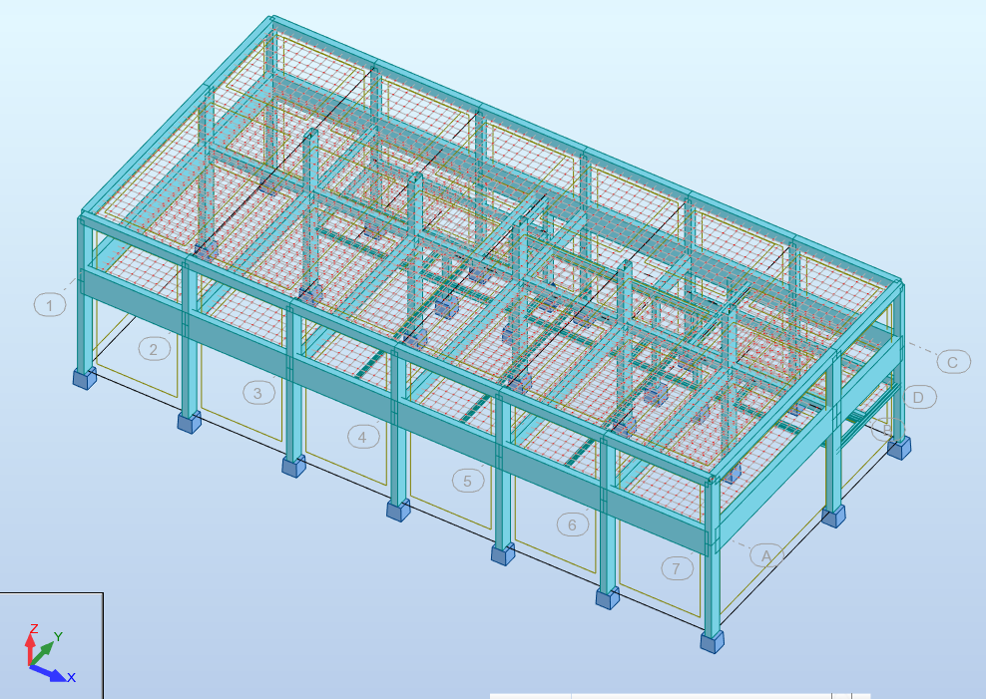

# **Zestawienie obciążeń**

|  |  |  |  |  |
| --- | --- | --- | --- | --- |
| **OBCIĄŻENIA STAŁE - DACH** | | | | |
| **L.p.** | **Warstwa** | **Ciężar obj. [kN/m3]** | **Grubość warstwy [mm]** | **Obc. char. [kN/m2]** |
| 1 | prefabrykowane płyty tarasowe – 5,0 cm | 25 | 50 | 1,25 |
| 2 | podkładki dystansowe systemowe – 2 cm |  |  |  |
| 3 | geowłóknina |  |  |  |
| 4 | izolacja termiczna – dostosowana do systemu dachu „odwróconego”, /polistyren ekstrudowany XPS / - gr 20 cm | 0,45 | 200 | 0,09 |
| 5 | warstwa rozdzielająca |  |  |  |
| 6 | izolacja wodochronna systemowa - membrana hydroizolacyjna EPDM, zbrojona, wzmocniona włóknem szklanym |  |  |  |
| 7 | styropian „spadkowy” twardy – gr. zmienna 2,0 – 12,0 cm | 0,45 | 120 | 0,05 |
| 8 | strop żelbetowy, wg proj. konstr. | *uwzględnia model obliczeniowy* | | |
|  | **SUMA** |  |  | **1,39** |

|  |  |  |  |  |
| --- | --- | --- | --- | --- |
| **OBCIĄŻENIA STAŁE - STROP w osiach A-B** | | | | |
| **L.p.** | **Warstwa** | **Ciężar obj. [kN/m3]** | **Grubość warstwy [mm]** | **Obc. char. [kN/m2]** |
| 1 | podłoga techniczna podniesiona |  |  | 0,80 |
| 2 | przestrzeń instalacyjna |  |  | 0,20 |
| 3 | strop żelbetowy, wg proj. konstr. | *uwzględnia model obliczeniowy* | | |
| 4 | izolacja akustyczna - wełna mineralna | 0,4 | 100 | 0,04 |
|  | **SUMA** |  |  | **1,04** |

|  |  |  |  |  |
| --- | --- | --- | --- | --- |
| **OBCIĄŻENIA STAŁE - STROP w osiach B-E** | | | | |
| **L.p.** | **Warstwa** | **Ciężar obj. [kN/m3]** | **Grubość warstwy [mm]** | **Obc. char. [kN/m2]** |
| 1 | płytki gresowe rektyfikowane | 21 | 20 | 0,42 |
| 2 | wylewka zbrojona | 21 | 60 | 1,26 |
| 3 | folia budowlana |  |  | 0,00 |
| 4 | izolacja termiczna i akustyczna | 0,45 | 70 | 0,03 |
| 5 | warstwa poślizgowa |  |  | 0,00 |
| 6 | strop żelbetowy, wg proj. konstr. | *uwzględnia model obliczeniowy* | | |
|  | **SUMA** |  |  | **1,71** |

|  |  |  |  |  |
| --- | --- | --- | --- | --- |
| **OBCIĄŻENIA STAŁE - ANTRESOLA** | | | | |
| **L.p.** | **Warstwa** | **Ciężar obj. [kN/m3]** | **Grubość warstwy [mm]** | **Obc. char. [kN/m2]** |
| 1 | kraty podestowe wciskane 33x33/30x3 |  |  | 0,30 |
| 2 | ruszt stalowy | *uwzględnia model obliczeniowy* | | |
|  | **SUMA** |  |  | **0,30** |

|  |  |  |  |  |
| --- | --- | --- | --- | --- |
| **OBCIĄŻENIA STAŁE - SCHODY ŻELBETOWE - POJEDYNCZY BIEG SCHODOWY** | | | | |
| **L.p.** | **Warstwa** | **Ciężar obj. [kN/m3]** | **Grubość warstwy [mm]** | **Obc. char. [kN/m2]** |
| 1 | płytki lastrykowe gr. 4 cm | 25 | 40 | 1,00 |
|  | długość biegu schodowego i spocznika | m | 8,72 |  |
|  | szerokość | m | 1,65 |  |
|  | powierzchnia | m2 | 14,39 |  |
|  | ciężar całkowity | kN | 14,39 |  |
|  | obciążenie ciągłe na belkę spocznika |  | kN/m | **4,36** |
| 2 | mata akustyczna gr. 3mm |  |  |  |
| 3 | spocznik/bieg schodów wg projektu konstrukcji |  |  |  |
|  | przekrój | m2 | 1,4 |  |
|  | szerokość | m | 1,65 |  |
|  | objętość | m3 | 2,31 |  |
|  | ciężar objętościowy | kN/m3 | 25 |  |
|  | ciężar całkowity | kN | 57,75 |  |
|  | obciążenie ciągłe na belkę spocznika |  | kN/m | **17,5** |
|  | **SUMA** |  | kN/m | **21,86** |

|  |  |  |  |  |
| --- | --- | --- | --- | --- |
| **OBCIĄŻENIA STAŁE - ŚCIANY DZIAŁOWE** | | | | |
| **L.p.** | **Warstwa** | **Ciężar obj. [kN/m3]** | **Grubość warstwy [mm]** | **Obc. char. [kN/m2]** |
| 1 | bloczki z betonu komórkowego (założone) | 5 | 75 | 0,38 |
| 2 | tynk cementowo-wapienny (założony) | 19 | 20 | 0,38 |
|  | wysokość ściany [m] |  | 3,75 |  |
|  | SUMA | ciężar przypadający na mb | | 2,83 |
|  | Obciążenie zastępcze na m2 stropu od ścianek działowych o ciężarze < 3,0 kN/m |  |  | **1,20** |
|  | *Obciążenie od ścian działowych nie będzie uwzględniane w modelu obliczeniowym, ponieważ jest ono mniejsze od założonego obciążenia eksploatacyjnego.* | | | |

|  |  |  |  |  |
| --- | --- | --- | --- | --- |
| **OBCIĄŻENIA STAŁE - ŚCIANY ZEWNĘTRZNE - 1 PIĘTRO** | | | | |
| **L.p.** | **Warstwa** | **Ciężar obj. [kN/m3]** | **Grubość warstwy [mm]** | **Obc. char. [kN/m2]** |
| 1 | bloczki ceramiczne 24 cm |  |  | 2,00 |
| 2 | izolacja termiczna | 0,45 | 200 | 0,09 |
| 3 | tynk cementowo-wapienny (założony) - 2 strony | 19 | 40 | 0,76 |
| 4 | obudowa z blachy perforowanej |  |  | 0,20 |
|  | wysokość ściany | m | 3,75 |  |
|  | **SUMA** |  |  | **3,05** |
|  | **SUMA** | ciężar przypadający na mb | | **11,44** |

|  |  |  |  |  |
| --- | --- | --- | --- | --- |
| **OBCIĄŻENIA STAŁE - CENTRALE WENTYLACYJNE - STROP +2,95** | | | | |
| **L.p.** | **Warstwa** | **Ciężar obj. [kN/m3]** | **Grubość warstwy [mm]** | **Obc. char. [kN/m2]** |
| 1 | centrala w osiach 2-3 |  |  |  |
|  | ciężar | kN | 17,5 |  |
|  | powierzchnia 4,60 x 1,60 | m2 | 7,36 |  |
|  |  |  |  | **2,38** |
| 2 | centrala w osiach 5-6 |  |  |  |
|  | ciężar | kN | 15 |  |
|  | powierzchnia 3,90 x 1,50 | m2 | 5,85 |  |
|  |  |  |  | **2,56** |
| 3 | centrala w osiach 6-7 |  |  |  |
|  | ciężar | kN | 13,5 |  |
|  | powierzchnia 4,15 x 1,40 | m2 | 5,81 |  |
|  |  |  |  | **2,32** |

|  |  |  |  |  |
| --- | --- | --- | --- | --- |
| **OBCIĄŻENIA ZMIENNE** | | | | |
| **L.p.** | **Warstwa** | **Ciężar obj. [kN/m3]** | **Grubość warstwy [mm]** | **Obc. char. [kN/m2]** |
|  | Obciążenie użytkowe dachu |  |  | **1,50** |
|  | Obciążenie użytkowe stropu |  |  | **5,00** |
|  | Obciążenie użytkowe antresoli |  |  | **3,00** |
|  | Obciążenie użytkowe pomieszczeń central wentylacyjnych |  |  | **1,50** |
|  | Obciążenie użytkowe na belkę spocznika schodów - pojedynczy bieg schodowy |  |  | **5,00** |
|  | długość rzutu schodów | m | 6,2 |  |
|  | szerokość | m | 1,65 |  |
|  | ciężar całkowity | kN | 51,15 |  |
|  | obciążenie ciągłe na belkę spocznika | kN/m |  | **15,50** |
|  | ŚNIEG - obciążenie równomierne na całości dachu |  |  | **1,00** |
|  | WIATR - podstawowa prędkość wiatru | m/s |  | **22 m/s** |

# **O****bciążenie śniegiem – obliczenia**

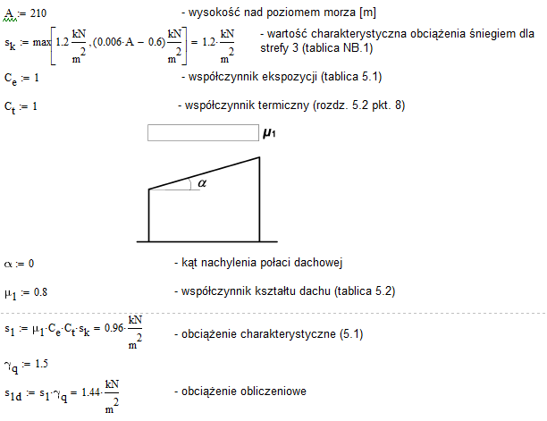

# **Obciążenie wiatrem – obliczenia**

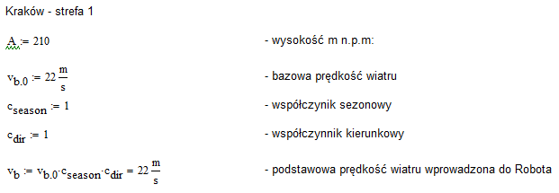

# **Nośność podłoża**

Dla projektowanego budynku przyjęto posadowienie na schodkowych stopach i ławach fundamentowych o grubości 90 cm. Poziom posadowienia fundamentów wynosi -1,65 m ppt. Obiekt należy posadowić na II warstwie geologicznej - piaski drobne, średnie i grube (zgodnie z Dokumentacją geologiczno-inżynierską z czerwca 2020 r). Ze względu na możliwość wystąpienia nasypów niekontrolowanych do głębokości większej niż poziom posadowienia fundamentów, w tych miejscach należy dokonać usunięcia nasypów niekontrolowanych (do osiągnięcia warstwy nośnej), a następnie wymienić grunt na piaski średnie i zagęścić do stopnia zagęszczenia wynoszącego minimum Id = 0,4.

Ze względu na konieczność wymiany gruntu, przyjęto maksymalne naprężenia w gruncie **200 kPa.**

# **Materiały**

Przyjęto następujące materiały konstrukcyjne:

* Beton konstrukcyjny C25/30
* Chudy beton C8/10
* Stal zbrojeniowa A-IIIN
* Stal konstrukcyjna S355J2

# **Wyniki obliczeń statycznych**

## **Reakcje**

Numery węzłów:

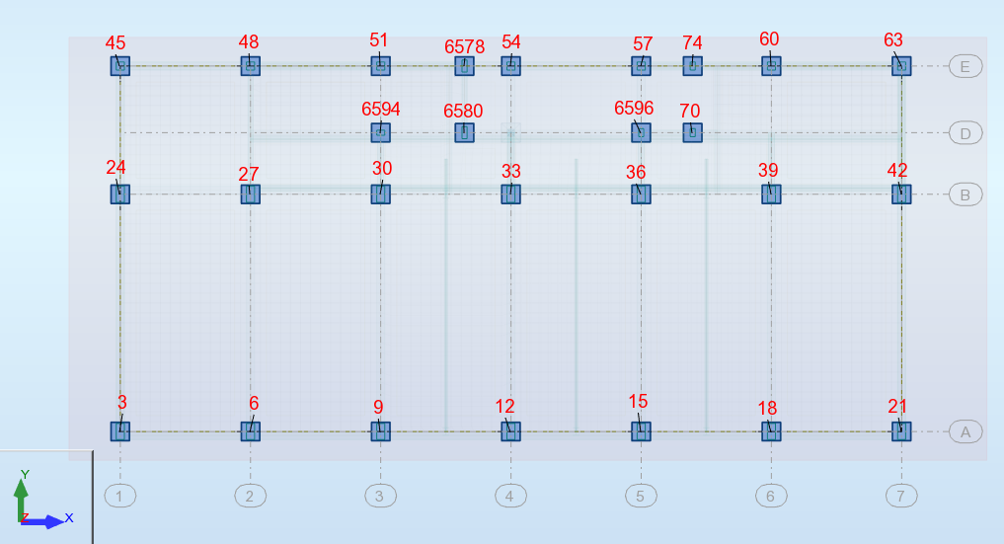

### **STOPY– maksymalne reakcje w osi A**

|  |  |  |  |  |  |  |  |  |  |
| --- | --- | --- | --- | --- | --- | --- | --- | --- | --- |
| **1** | **Oś A - fundament skrajny** | | | |  |  |  |  |  |
|  | ***Węzeł*** | ***Komb.*** | ***Oś*** | ***Fx*** | ***Fy*** | ***Fz*** | ***Mx*** | ***My*** | ***Mz*** |
|  |  |  |  | *[kN]* | *[kN]* | *[kN]* | *[kNm]* | *[kNm]* | *[kNm]* |
| **max Fz** | 3 | 60 | oś 1 | 4,29 | 31,67 | **876,9** | -67,89 | 8,05 | -0,08 |
| **max Fy** | 3 | 265 | oś 1 | 4,48 | **36,45** | 719 | -85,89 | 7,67 | -0,12 |
| **max Mx** | 3 | 265 | oś 1 | 4,48 | 36,45 | 719 | **-85,89** | 7,67 | -0,12 |
| **max My** | 21 | 242 | oś 7 | -6,59 | 21,32 | 753,1 | -37,02 | **-16,67** | -0,02 |
|  |  |  |  |  |  |  |  |  |  |
| **2** | **Oś A - fundament wewnętrzny** | | | | |  |  |  |  |
|  | ***Węzeł*** | ***Komb.*** | ***Oś*** | ***Fx*** | ***Fy*** | ***Fz*** | ***Mx*** | ***My*** | ***Mz*** |
|  |  |  |  | *[kN]* | *[kN]* | *[kN]* | *[kNm]* | *[kNm]* | *[kNm]* |
| **max Fz** | 18 | 32 | oś 6 | -0,27 | 65,01 | **1484** | -134,7 | -1,05 | -0,07 |
| **max Fy** | 9 | 162 | oś 3 | -0,44 | **86,84** | 1240 | -189,6 | -1,4 | -0,04 |
| **max Mx** | 9 | 162 | oś 3 | -0,44 | **86,84** | 1240 | -189,6 | -1,4 | -0,04 |
| **max My** | 18 | 274 | oś 6 | -3,38 | 43,75 | 1167 | -88,22 | **-10,42** | -0,12 |

### **ŁAWY – maksymalne reakcje w osi B (w E odpowiadające)**

|  |  |  |  |  |  |  |  |  |  |
| --- | --- | --- | --- | --- | --- | --- | --- | --- | --- |
| **3** | **Oś B - ława skrajna** | | |  |  |  |  |  |  |
|  | ***Węzeł*** | ***Komb.*** | ***Oś*** | ***Fx*** | ***Fy*** | ***Fz*** | ***Mx*** | ***My*** | ***Mz*** |
|  |  |  |  | *[kN]* | *[kN]* | *[kN]* | *[kNm]* | *[kNm]* | *[kNm]* |
| **max Fz** | 42 | 24 | oś 7 | -1,41 | -9,3 | **1504,9** | 38,09 | -9,8 | -4,4 |
| **max Fy** | 24 | 260 | oś 1 | 15,4 | **-25,63** | 1165,4 | 73,01 | 29,55 | 0,17 |
| **max Mx** | 24 | 268 | oś 1 | 18,6 | -25,21 | 1262,2 | **74,15** | 36,34 | 0,24 |
| **max My** | 24 | 180 | oś 1 | 20,09 | -16,93 | 1283,4 | 44,9 | **43,48** | 0,23 |

|  |  |  |  |  |  |  |  |  |
| --- | --- | --- | --- | --- | --- | --- | --- | --- |
| **Oś E - ława skrajna - reakcje odpowiadające** | | | | | |  |  |  |
| ***Węzeł*** | ***Komb.*** | ***Oś*** | ***Fx*** | ***Fy*** | ***Fz*** | ***Mx*** | ***My*** | ***Mz*** |
|  |  |  | *[kN]* | *[kN]* | *[kN]* | *[kNm]* | *[kNm]* | *[kNm]* |
| 63 | 24 | oś 7 | -9,43 | -14,14 | **579,24** | 21,87 | -14,05 | 0,41 |
| 45 | 260 | oś 1 | 2,39 | **-3,27** | 365,11 | 8,69 | 4,1 | 0,03 |
| 45 | 268 | oś 1 | 2,59 | -3,86 | 407,31 | **10,22** | 4,41 | 0,05 |
| 45 | 180 | oś 1 | 2,73 | -1,92 | 392,24 | 5,15 | **5,85** | 0,05 |

|  |  |  |  |  |  |  |  |  |  |
| --- | --- | --- | --- | --- | --- | --- | --- | --- | --- |
| **4** | **Oś B - ława wewnętrzna** | | |  |  |  |  |  |  |
|  | ***Węzeł*** | ***Komb.*** | ***Oś*** | ***Fx*** | ***Fy*** | ***Fz*** | ***Mx*** | ***My*** | ***Mz*** |
|  |  |  |  | *[kN]* | *[kN]* | *[kN]* | *[kNm]* | *[kNm]* | *[kNm]* |
| **max Fz** | 27 | 22 | oś 2 | -1,33 | -49,33 | **2030,1** | 109,81 | -3,13 | 0,06 |
| **max Fy** | 27 | 158 | oś 2 | -1,16 | **-65,24** | 1656,4 | 151,68 | -2,94 | 0,05 |
| **max Mx** | 36 | 158 | oś 5 | -2,94 | **-63,89** | 1535,7 | 152,53 | -5,75 | -0,06 |
| **max My** | 39 | 243 | oś 6 | -7,15 | -22,28 | 1744,8 | 71,76 | **-15,69** | 1 |

|  |  |  |  |  |  |  |  |  |
| --- | --- | --- | --- | --- | --- | --- | --- | --- |
| **Oś E - ława wewnętrzna - reakcje odpowiadające** | | | | | |  |  |  |
| ***Węzeł*** | ***Komb.*** | ***Oś*** | ***Fx*** | ***Fy*** | ***Fz*** | ***Mx*** | ***My*** | ***Mz*** |
|  |  |  | *[kN]* | *[kN]* | *[kN]* | *[kNm]* | *[kNm]* | *[kNm]* |
| 48 | 22 | oś 2 | 6,45 | -10,47 | **961,09** | 19,69 | 8,01 | 0,25 |
| 48 | 158 | oś 2 | 5,44 | **-17,65** | 741,24 | 31,17 | 6,36 | 0,26 |
| 57 | 158 | oś 5 | -0,94 | -1,6 | 393,08 | **4,16** | -1,92 | -0,95 |
| 60 | 243 | oś 6 | 1,42 | -16,32 | 683,19 | 26,53 | **-0,46** | 0,36 |

### **ŁAWY – maksymalne reakcje w osi E (w B odpowiadające)**

|  |  |  |  |  |  |  |  |  |  |
| --- | --- | --- | --- | --- | --- | --- | --- | --- | --- |
| **5** | **Oś B - ława skrajna - reakcje odpowiadające** | | | | | |  |  |  |
|  | ***Węzeł*** | ***Komb.*** | ***Oś*** | ***Fx*** | ***Fy*** | ***Fz*** | ***Mx*** | ***My*** | ***Mz*** |
|  |  |  |  | *[kN]* | *[kN]* | *[kN]* | *[kNm]* | *[kNm]* | *[kNm]* |
| **max Fz** | 42 | 26 | oś 7 | -1,42 | -16,05 | **1498,8** | 57,98 | -7,33 | -4,37 |
| **max Fy** | 42 | 26 | oś 7 | -1,42 | **-16,05** | 1498,8 | 57,98 | -7,33 | -4,37 |
| **max Mx** | 42 | 158 | oś 7 | -1,64 | -17,3 | 1270,6 | **58,55** | -7,08 | -3,82 |
| **max My** | 42 | 156 | oś 7 | -1,64 | -17,3 | 1270,6 | 58,55 | **-7,08** | -3,82 |

|  |  |  |  |  |  |  |  |  |
| --- | --- | --- | --- | --- | --- | --- | --- | --- |
| **Oś E - ława skrajna** | | |  |  |  |  |  |  |
| ***Węzeł*** | ***Komb.*** | ***Oś*** | ***Fx*** | ***Fy*** | ***Fz*** | ***Mx*** | ***My*** | ***Mz*** |
|  |  |  | *[kN]* | *[kN]* | *[kN]* | *[kNm]* | *[kNm]* | *[kNm]* |
| 63 | 26 | oś 7 | -8,98 | -15,49 | **580,17** | 24,99 | -12,48 | 0,38 |
| 63 | 26 | oś 7 | -8,98 | **-15,49** | 580,17 | 24,99 | -12,48 | 0,38 |
| 63 | 158 | oś 7 | -9,08 | -16,3 | 454,93 | **25,91** | -12,71 | 0,47 |
| 63 | 156 | oś 7 | -9,53 | -14,96 | 454 | 22,79 | **-14,29** | 0,5 |

|  |  |  |  |  |  |  |  |  |  |
| --- | --- | --- | --- | --- | --- | --- | --- | --- | --- |
| **6** | **Oś B - ława wewnętrzna - reakcje odpowiadające** | | | | | |  |  |  |
|  | ***Węzeł*** | ***Komb.*** | ***Oś*** | ***Fx*** | ***Fy*** | ***Fz*** | ***Mx*** | ***My*** | ***Mz*** |
|  |  |  |  | *[kN]* | *[kN]* | *[kN]* | *[kNm]* | *[kNm]* | *[kNm]* |
| **max Fz** | 27 | 28 | oś 2 | -0,08 | -49,14 | **2029,7** | 110,32 | 0,92 | 0,1 |
| **max Fy** | 39 | 158 | oś 6 | -1,16 | **-65,24** | 1656,4 | 151,68 | -2,94 | 0,05 |
| **max Mx** | 39 | 158 | oś 6 | -1,16 | **-65,24** | 1656,4 | 151,68 | -2,94 | 0,05 |
| **max My** | 27 | 68 | oś 2 | 0,4 | -36,94 | 1808,1 | 84,06 | **-0,5** | 0,13 |

|  |  |  |  |  |  |  |  |  |
| --- | --- | --- | --- | --- | --- | --- | --- | --- |
| **Oś E - ława wewnętrzna** | | |  |  |  |  |  |  |
| ***Węzeł*** | ***Komb.*** | ***Oś*** | ***Fx*** | ***Fy*** | ***Fz*** | ***Mx*** | ***My*** | ***Mz*** |
|  |  |  | *[kN]* | *[kN]* | *[kN]* | *[kNm]* | *[kNm]* | *[kNm]* |
| 48 | 28 | oś 2 | 6,88 | -10,51 | **961,96** | 19,79 | 9,45 | 0,24 |
| 60 | 158 | oś 6 | 3,11 | **-21,89** | 633,23 | 35,46 | 3,26 | 0,37 |
| 60 | 158 | oś 6 | 3,11 | -21,89 | 633,23 | **35,46** | 3,26 | 0,37 |
| 48 | 68 | oś 2 | 7,37 | -9,4 | 897,66 | 16,99 | **10,18** | 0,19 |

## **Rama skrajna – obwiednie sił przekrojowych**

### SIŁY PODŁUŻNE – Fx

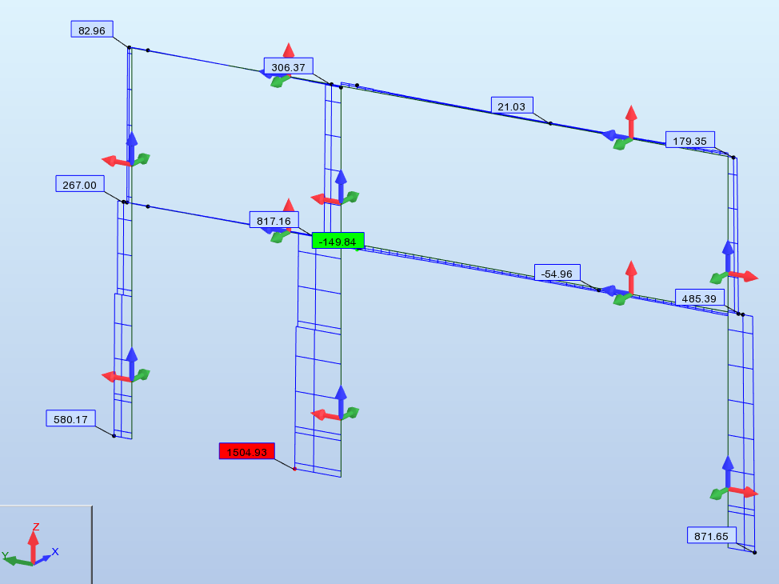

### SIŁY POPRZECZNE w płaszczyźnie ramy - Fz

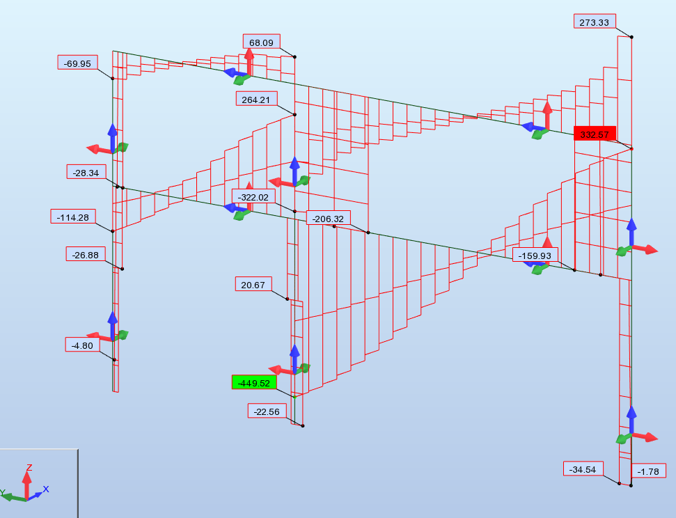

### SIŁY POPRZECZNE prostopadłe do płaszczyzny ramy - Fy

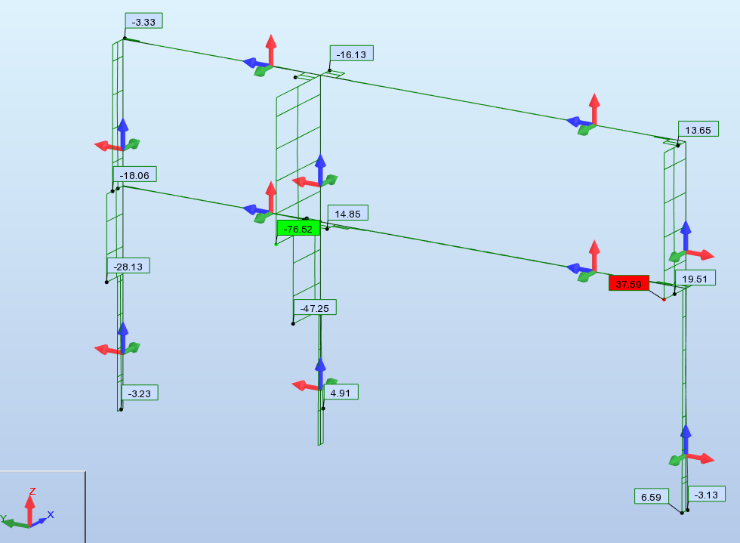

### MOMENTY ZGINAJĄCE w płaszczyźnie ramy - My

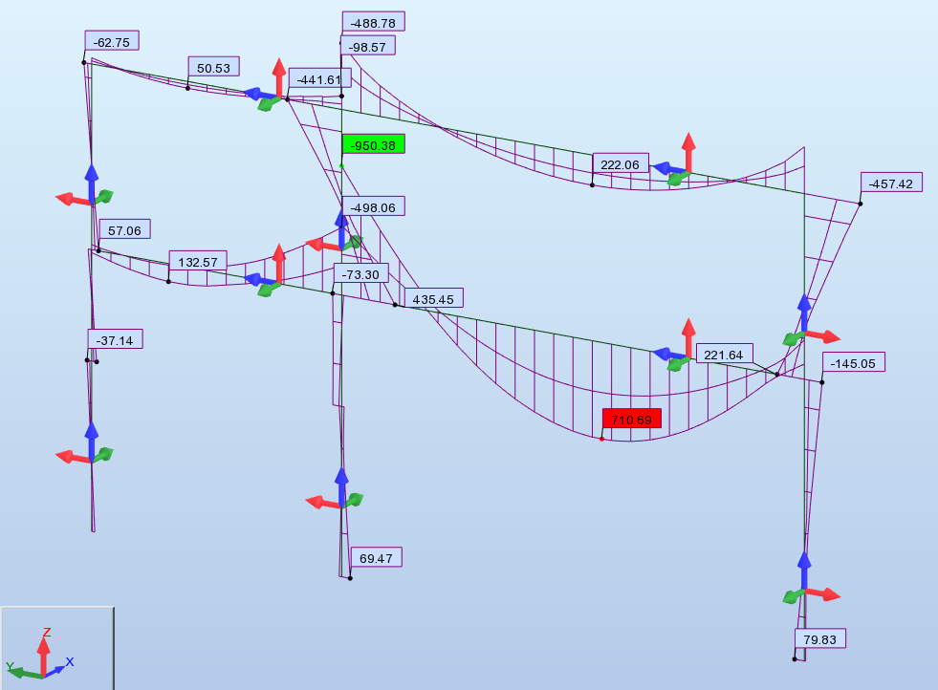

### MOMENTY ZGINAJĄCE prostopadłe do płaszczyzny ramy - Mz

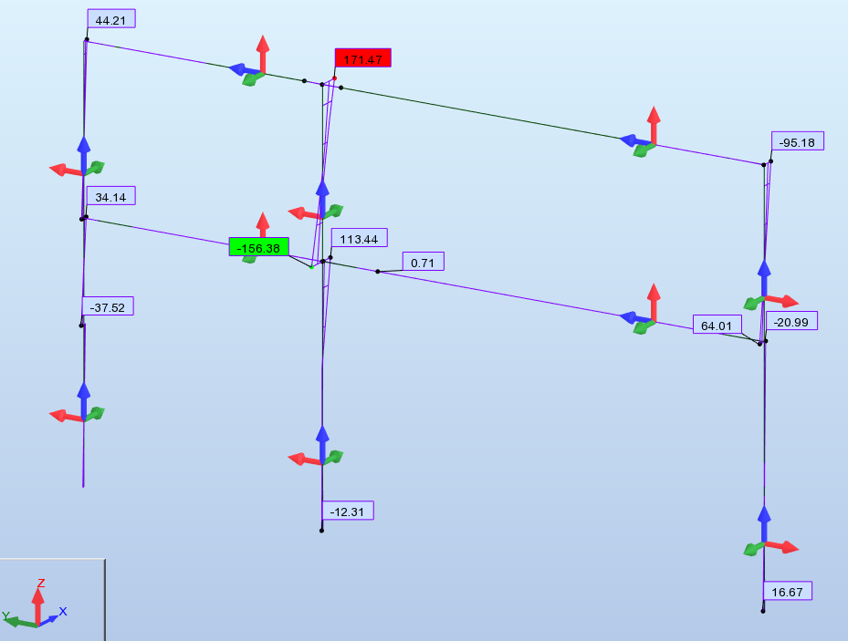

### MOMENTY SKRĘCAJĄCE - Mx

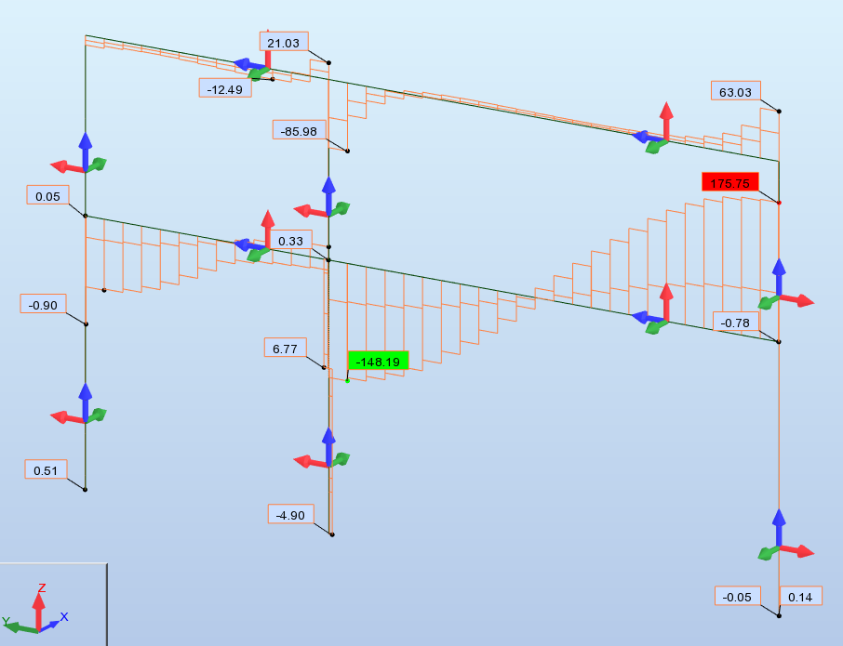

Wartości sił przekrojowych w ramach skrajnych (w osiach 1 i 7) są zbliżone. W obliczeniach uwzględniono wykresy wyłącznie dla ramy w osi 7.

## **Rama wewnętrzna – obwiednie sił przekrojowych**

### SIŁY PODŁUŻNE - Fx

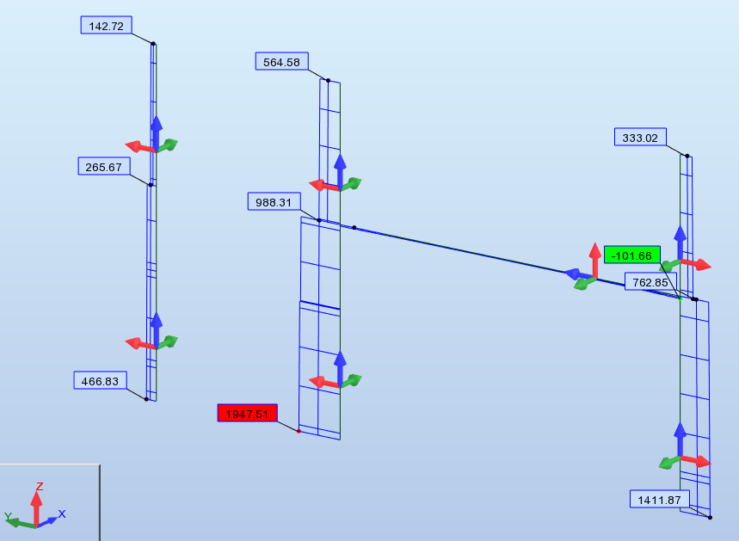

### SIŁY POPRZECZNE w płaszczyźnie ramy - Fz

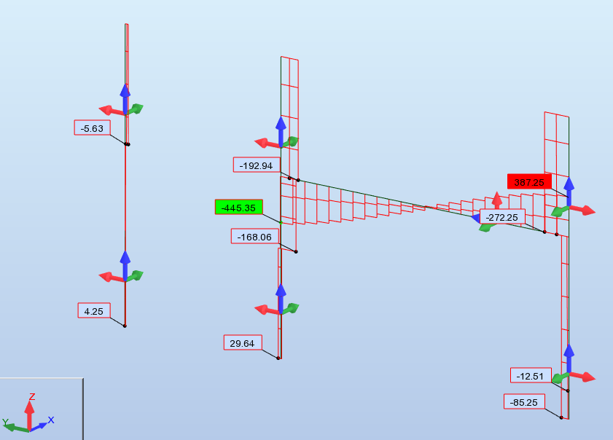

### SIŁY POPRZECZNE prostopadłe do płaszczyzny ramy - Fy

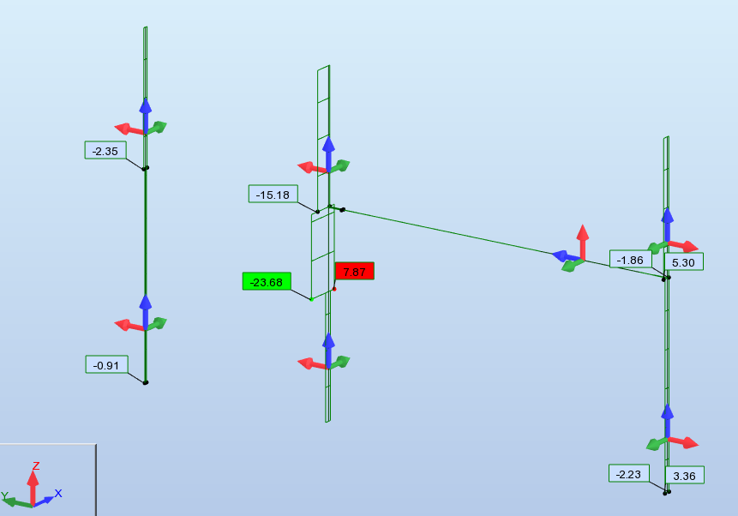

### MOMENTY ZGINAJĄCE w płaszczyźnie ramy - My

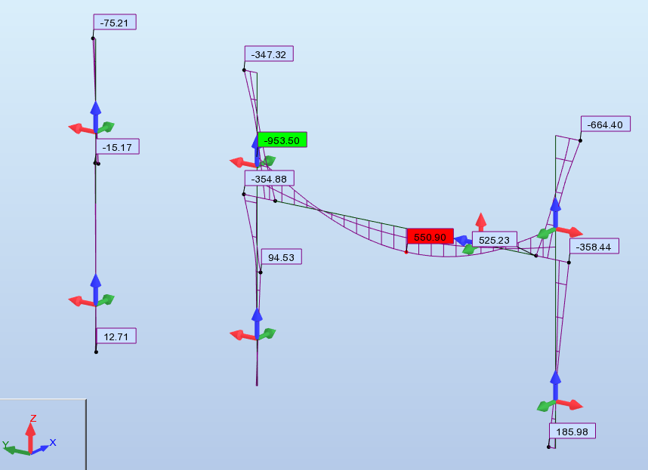

### MOMENTY ZGINAJĄCE prostopadłe do płaszczyzny ramy - Mz

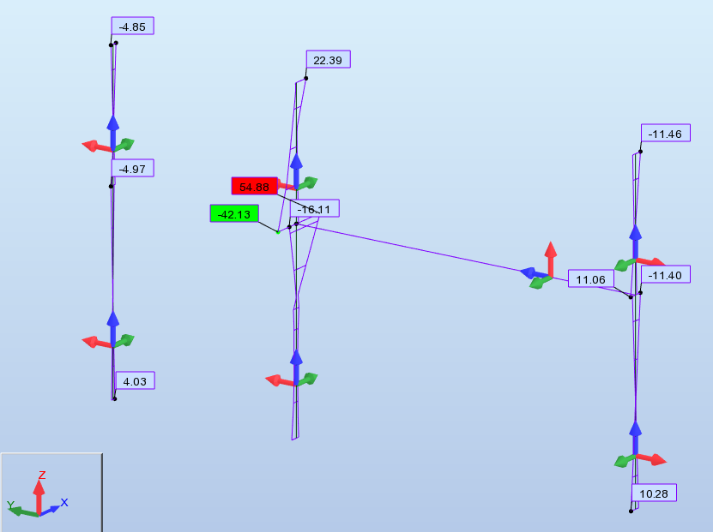

### MOMENTY SKRĘCAJĄCE - Mx

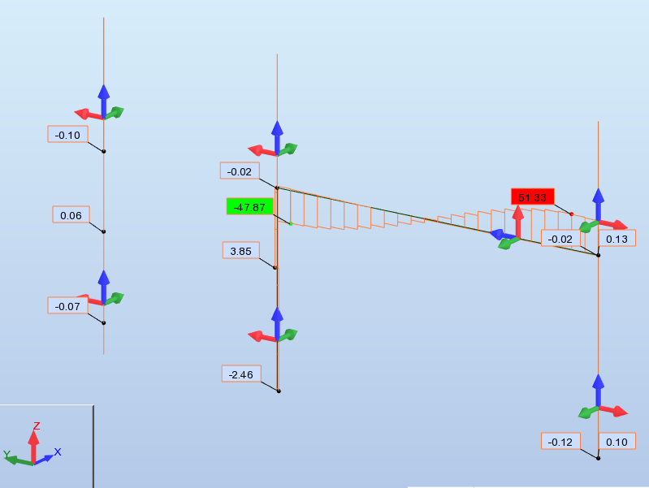

Wartości sił przekrojowych w ramach wewnętrznych (w osiach 2-6) są zbliżone. W notce obliczeniowej uwzględniono wykresy wyłącznie dla ramy w osi 4.

## **Strop +5,45 – mapy momentów**

### MOMENTY – Mxx

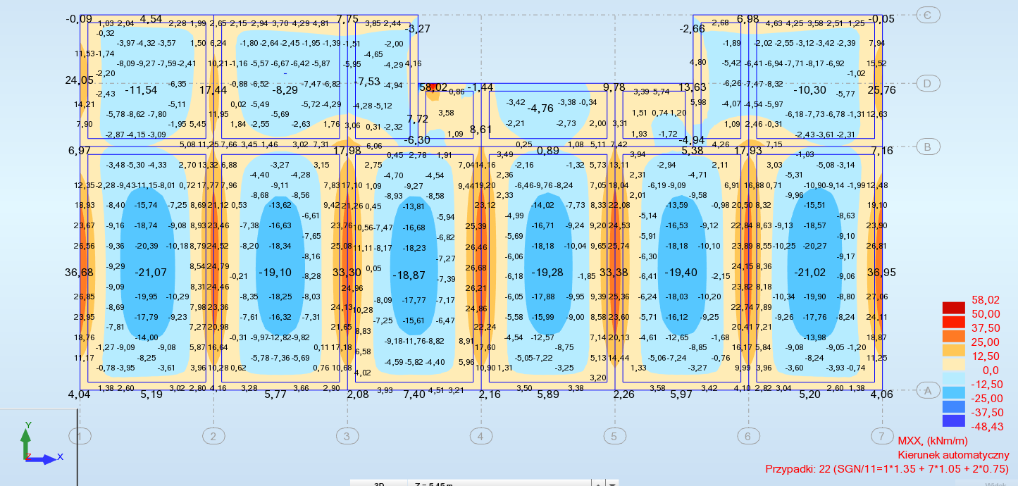

### MOMENTY – Myy

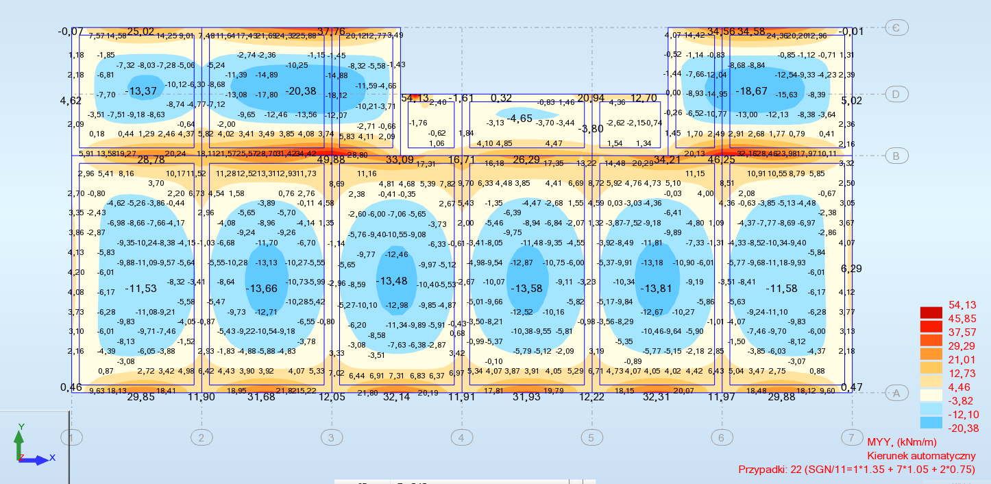

### MOMENTY – Mxy

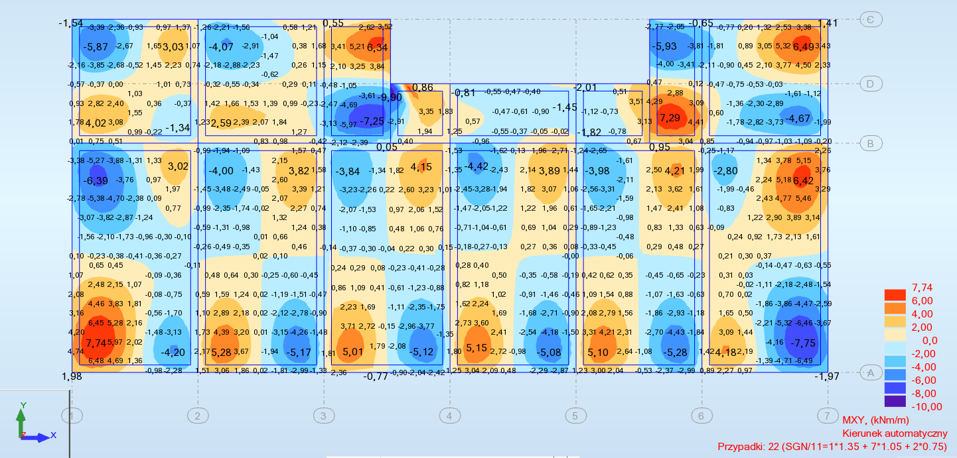

## **Stropodach – mapy momentów**

### MOMENTY – Mxx

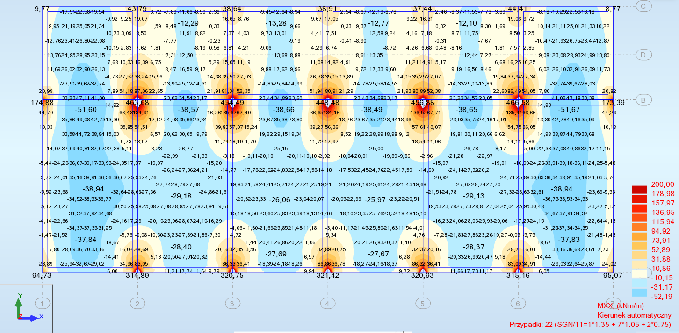

### MOMENTY – Myy

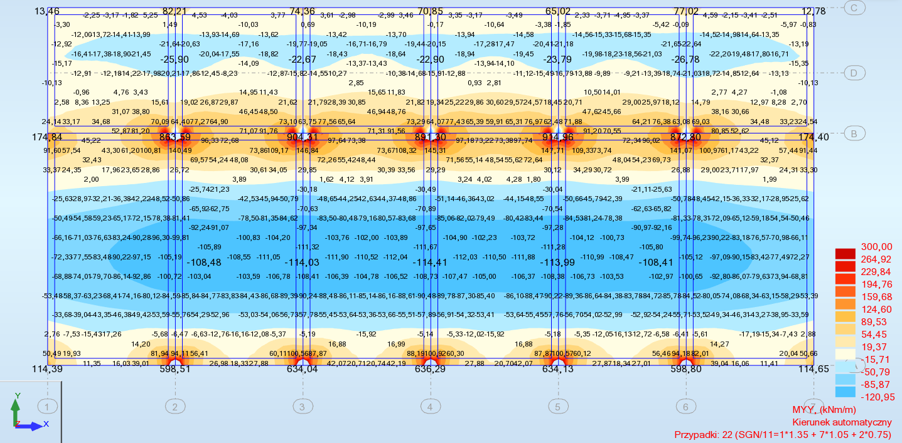

### MOMENTY – Mxy

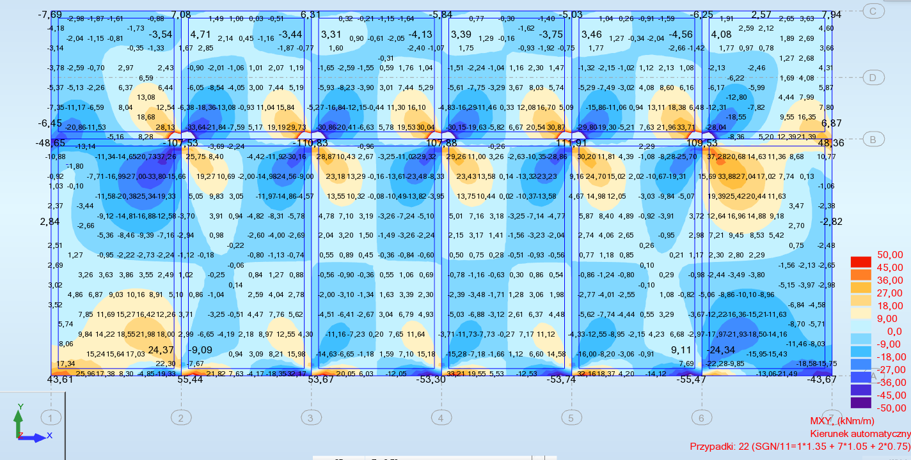

# **Wymiarowanie elementów**

## **Stopa fundamentowa skrajna**

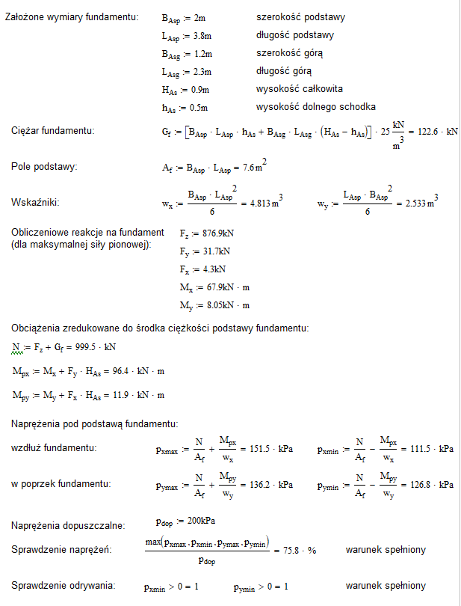

## **Stopa fundamentowa wewnętrzna**

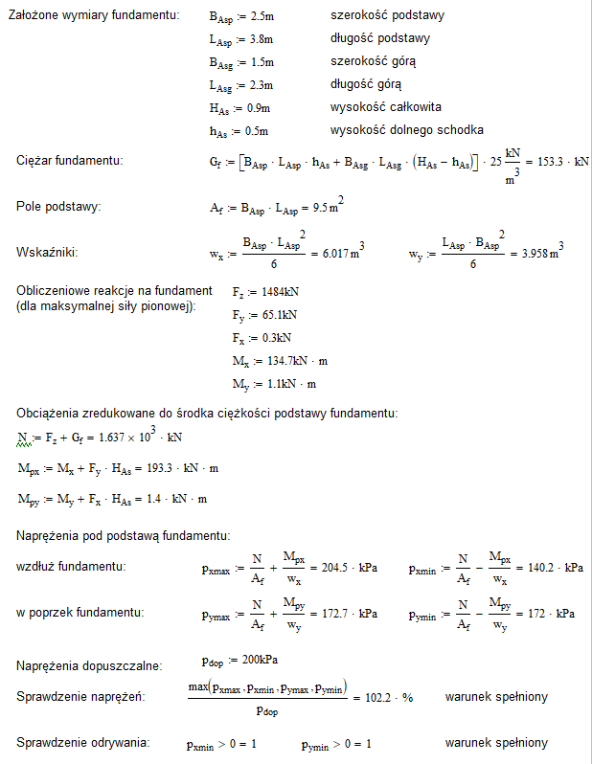

## **Ława fundamentowa skrajna**

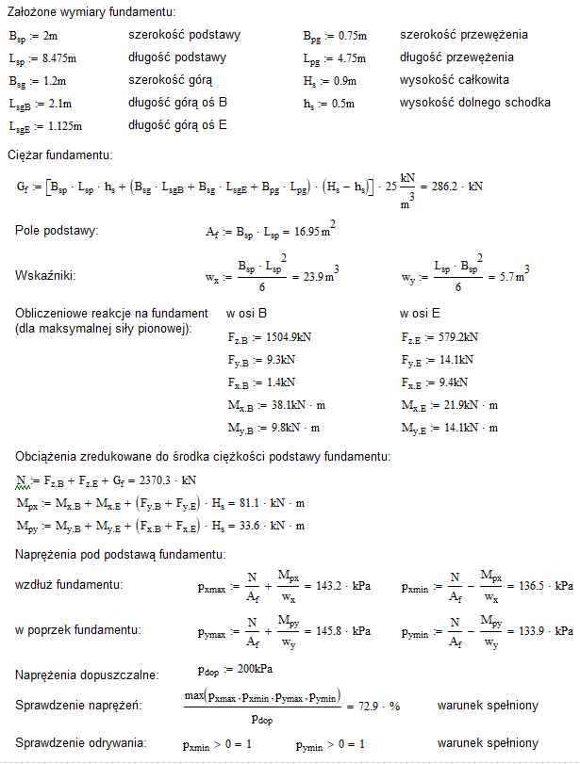

## **Ława fundamentowa wewnętrzna**

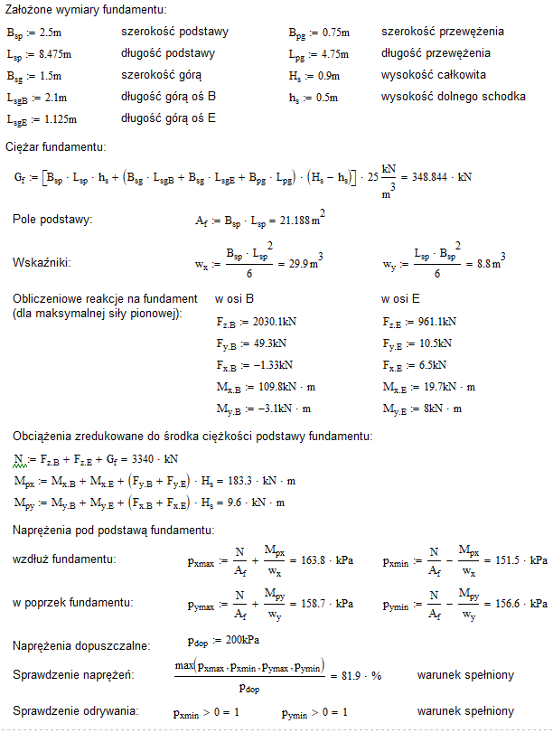

## **Słup w osi A**

**2.1 Charakterystyki materiałów:**

* Beton : C25/30 fck = 25,00 (MPa)

ciężar objętościowy : 2501,36 (kG/m3)

Średnica kruszywa : 20,0 (mm)

* Zbrojenie podłużne: : A-IIIN (B500SP) fyk = 500,00 (MPa)  
  Klasa ciągliwości : C
* Zbrojenie poprzeczne: : A-IIIN (B500SP) fyk = 500,00 (MPa)

**2.2 Geometria:**

2.2.1 Prostokąt 40,0 x 80,0 (cm)

2.2.2 Wysokość: L = 4,25 (m)

2.2.3 Grubość płyty = 0,00 (m)

2.2.4 Wysokość belki = 0,00 (m)

2.2.5 Otulina zbrojenia = 4,0 (cm)

**2.3 Opcje obliczeniowe:**

* Obliczenia wg normy : PN-EN 1992-1-1:2008
* Dyspozycje sejsmiczne : brak wymagań
* Słup prefabrykowany : nie
* Prewymiarowanie : nie
* Uwzględnienie smukłości : tak
* Ściskanie : ze zginaniem
* Strzemiona : do płyty
* Klasa odporności ogniowej : brak wymagań

**2.4 Obciążenia:**

Przypadek Natura Grupa gf N My(s) My(i) Mz(s) Mz(i)

(kN) (kN*m) (kN*m) (kN*m) (kN*m)

OBL.1 obliczeniowe 1 1,00 582,00 -664,40 492,70 -95,20 64,10

gf - współczynnik obciążenia

**2.5 Wyniki obliczeniowe:**

Współczynniki bezpieczeństwa Rd/Ed = 1,08 > 1.0

**2.5.1 Analiza SGN/SW**

Kombinacja wymiarująca: OBL.1 (A)

Typ kombinacji: SGN

Siły przekrojowe:

Nsd = 582,00 (kN) Msdy = -664,40 (kN*m) Msdz = -95,20 (kN*m)

Siły wymiarujące:

węzeł górny

N = 582,00 (kN) N*etotz = -670,40 (kN*m) N*etoty= -95,20 (kN*m)

Mimośród: ez (My/N) ey (Mz/N)

statyczny eEd: -114,2 (cm) -16,4 (cm)

imperfekcji ei: 1,0 (cm) 0,0 (cm)

początkowy e0: -113,1 (cm) -16,4 (cm)

minimalny emin: 2,7 (cm) 2,7 (cm)

całkowity etot: -115,2 (cm) -16,4 (cm)

**2.5.1.1. Analiza szczegółowa-Kierunek Y:**

**2.5.1.1.1 Analiza smukłości**

Konstrukcja nieprzesuwna

L (m) Lo (m) l llim

4,25 4,25 18,40 134,56 Słup krępy

**2.5.1.1.2 Analiza wyboczenia**

M2 = 492,70 (kN*m) M1 = -664,40 (kN*m)

Przypadek: przekrój na końcu słupa (węzeł górny), pominięcie wpływu smukłości

M0 = -664,40 (kN*m)

ea = q1*lo/2 = 1,0 (cm)

q1 = qo * ah * am = 0,00

qo = 0,01

ah = 0,97

am = (0,5(1+1/m))^0.5 = 1,00

m = 1,00

Ma = N*ea = 6,00 (kN*m)

MEdmin = 15,52 (kN*m)

M0Ed = max(MEdmin,M0 + Ma) = -670,40 (kN*m)

**2.5.1.2. Analiza szczegółowa-Kierunek Z:**

**2.5.1.2.1 Analiza smukłości**

Konstrukcja nieprzesuwna

L (m) Lo (m) l llim

4,25 4,25 36,81 130,79 Słup krępy

**2.5.1.2.2 Analiza wyboczenia**

M2 = 64,10 (kN*m) M1 = -95,20 (kN*m)

Przypadek: przekrój na końcu słupa (węzeł górny), pominięcie wpływu smukłości

M0 = -95,20 (kN*m)

ea = 0,0 (cm)

Ma = N*ea = 0,00 (kN*m)

MEdmin = 15,52 (kN*m)

M0Ed = max(MEdmin,M0 + Ma) = -95,20 (kN*m)

**2.5.2 Zbrojenie:**

rzeczywista powierzchnia Asr = 53,22 (cm2)

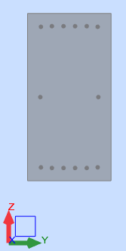Stopień zbrojenia: r = 1,66 %

**2.6 Zbrojenie:**

**Pręty główne (A-IIIN (B500SP)):**

* 14 f22 l = 4,21 (m)

## **Słup w osi B**

**2.1 Charakterystyki materiałów:**

* Beton : C25/30 fck = 25,00 (MPa)

ciężar objętościowy : 2501,36 (kG/m3)

Średnica kruszywa : 20,0 (mm)

* Zbrojenie podłużne: : A-IIIN (B500SP) fyk = 500,00 (MPa)  
  Klasa ciągliwości : C
* Zbrojenie poprzeczne: : A-IIIN (B500SP) fyk = 500,00 (MPa)

**2.2 Geometria:**

2.2.1 Prostokąt 40,0 x 80,0 (cm)

2.2.2 Wysokość: L = 4,25 (m)

2.2.3 Grubość płyty = 0,00 (m)

2.2.4 Wysokość belki = 0,00 (m)

2.2.5 Otulina zbrojenia = 4,0 (cm)

**2.3 Opcje obliczeniowe:**

* Obliczenia wg normy : PN-EN 1992-1-1:2008
* Dyspozycje sejsmiczne : brak wymagań
* Słup prefabrykowany : nie
* Prewymiarowanie : nie
* Uwzględnienie smukłości : tak
* Ściskanie : ze zginaniem
* Strzemiona : do płyty
* Klasa odporności ogniowej : brak wymagań

**2.4 Obciążenia:**

Przypadek Natura Grupa gf N My(s) My(i) Mz(s) Mz(i)

(kN) (kN*m) (kN*m) (kN*m) (kN*m)

OBL.1 obliczeniowe 1 1,00 985,90 -346,60 604,50 -173,70 159,70

gf - współczynnik obciążenia

**2.5 Wyniki obliczeniowe:**

Współczynniki bezpieczeństwa Rd/Ed = 1,07 > 1.0

**2.5.1 Analiza SGN/SW**

Kombinacja wymiarująca: OBL.1 (B)

Typ kombinacji: SGN

Siły przekrojowe:

Nsd = 985,90 (kN) Msdy = 604,50 (kN*m) Msdz = 159,70 (kN*m)

Siły wymiarujące:

węzeł dolny

N = 985,90 (kN) N*etotz = 614,66 (kN*m) N*etoty= 159,70 (kN*m)

Mimośród: ez (My/N) ey (Mz/N)

statyczny eEd: 61,3 (cm) 16,2 (cm)

imperfekcji ei: 1,0 (cm) 0,0 (cm)

początkowy e0: 62,3 (cm) 16,2 (cm)

minimalny emin: 2,7 (cm) 2,7 (cm)

całkowity etot: 62,3 (cm) 16,2 (cm)

**2.5.1.1. Analiza szczegółowa-Kierunek Y:**

**2.5.1.1.1 Analiza smukłości**

Konstrukcja nieprzesuwna

L (m) Lo (m) l llim

4,25 4,25 18,40 96,26 Słup krępy

**2.5.1.1.2 Analiza wyboczenia**

M2 = 604,50 (kN*m) M1 = -346,60 (kN*m)

Przypadek: przekrój na końcu słupa (węzeł dolny), pominięcie wpływu smukłości

M0 = 604,50 (kN*m)

ea = q1*lo/2 = 1,0 (cm)

q1 = qo * ah * am = 0,00

qo = 0,01

ah = 0,97

am = (0,5(1+1/m))^0.5 = 1,00

m = 1,00

Ma = N*ea = 10,16 (kN*m)

MEdmin = 26,29 (kN*m)

M0Ed = max(MEdmin,M0 + Ma) = 614,66 (kN*m)

**2.5.1.2. Analiza szczegółowa-Kierunek Z:**

**2.5.1.2.1 Analiza smukłości**

Konstrukcja nieprzesuwna

L (m) Lo (m) l llim

4,25 4,25 36,81 110,91 Słup krępy

**2.5.1.2.2 Analiza wyboczenia**

M2 = 159,70 (kN*m) M1 = -173,70 (kN*m)

Przypadek: przekrój na końcu słupa (węzeł dolny), pominięcie wpływu smukłości

M0 = 159,70 (kN*m)

ea = 0,0 (cm)

Ma = N*ea = 0,00 (kN*m)

MEdmin = 26,29 (kN*m)

M0Ed = max(MEdmin,M0 + Ma) = 159,70 (kN*m)

**2.5.2 Zbrojenie:**

rzeczywista powierzchnia Asr = 53,22 (cm2)

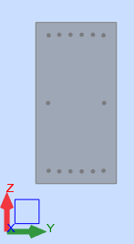Stopień zbrojenia: r = 1,66 %

**2.6 Zbrojenie:**

**Pręty główne (A-IIIN (B500SP)):**

* 14 f22 l = 4,21 (m)

## **Słup w osi E**

**2.1 Charakterystyki materiałów:**

* Beton : C25/30 fck = 25,00 (MPa)

ciężar objętościowy : 2501,36 (kG/m3)

Średnica kruszywa : 20,0 (mm)

* Zbrojenie podłużne: : A-IIIN (B500SP) fyk = 500,00 (MPa)  
  Klasa ciągliwości : C
* Zbrojenie poprzeczne: : A-IIIN (B500SP) fyk = 500,00 (MPa)

**2.2 Geometria:**

2.2.1 Prostokąt 40,0 x 40,0 (cm)

2.2.2 Wysokość: L = 4,25 (m)

2.2.3 Grubość płyty = 0,00 (m)

2.2.4 Wysokość belki = 0,00 (m)

2.2.5 Otulina zbrojenia = 4,0 (cm)

**2.3 Opcje obliczeniowe:**

* Obliczenia wg normy : PN-EN 1992-1-1:2008
* Dyspozycje sejsmiczne : brak wymagań
* Słup prefabrykowany : nie
* Prewymiarowanie : nie
* Uwzględnienie smukłości : tak
* Ściskanie : ze zginaniem
* Strzemiona : do płyty
* Klasa odporności ogniowej : brak wymagań

**2.4 Obciążenia:**

Przypadek Natura Grupa gf N My(s) My(i) Mz(s) Mz(i)

(kN) (kN*m) (kN*m) (kN*m) (kN*m)

OBL.1 obliczeniowe 1 1,00 283,70 -85,60 104,20 -47,10 34,50

gf - współczynnik obciążenia

**2.5 Wyniki obliczeniowe:**

Współczynniki bezpieczeństwa Rd/Ed = 1,22 > 1.0

**2.5.1 Analiza SGN/SW**

Kombinacja wymiarująca: OBL.1 (B)

Typ kombinacji: SGN

Siły przekrojowe:

Nsd = 283,70 (kN) Msdy = 104,20 (kN*m) Msdz = 34,50 (kN*m)

Siły wymiarujące:

węzeł dolny

N = 283,70 (kN) N*etotz = 107,12 (kN*m) N*etoty= 34,50 (kN*m)

Mimośród: ez (My/N) ey (Mz/N)

statyczny eEd: 36,7 (cm) 12,2 (cm)

imperfekcji ei: 1,0 (cm) 0,0 (cm)

początkowy e0: 37,8 (cm) 12,2 (cm)

minimalny emin: 2,0 (cm) 2,0 (cm)

całkowity etot: 37,8 (cm) 12,2 (cm)

**2.5.1.1. Analiza szczegółowa-Kierunek Y:**

**2.5.1.1.1 Analiza smukłości**

Konstrukcja nieprzesuwna

L (m) Lo (m) l llim

4,25 4,25 36,81 129,16 Słup krępy

**2.5.1.1.2 Analiza wyboczenia**

M2 = 104,20 (kN*m) M1 = -85,60 (kN*m)

Przypadek: przekrój na końcu słupa (węzeł dolny), pominięcie wpływu smukłości

M0 = 104,20 (kN*m)

ea = q1*lo/2 = 1,0 (cm)

q1 = qo * ah * am = 0,00

qo = 0,01

ah = 0,97

am = (0,5(1+1/m))^0.5 = 1,00

m = 1,00

Ma = N*ea = 2,92 (kN*m)

MEdmin = 5,67 (kN*m)

M0Ed = max(MEdmin,M0 + Ma) = 107,12 (kN*m)

**2.5.1.2. Analiza szczegółowa-Kierunek Z:**

**2.5.1.2.1 Analiza smukłości**

Konstrukcja nieprzesuwna

L (m) Lo (m) l llim

4,25 4,25 36,81 124,60 Słup krępy

**2.5.1.2.2 Analiza wyboczenia**

M2 = 34,50 (kN*m) M1 = -47,10 (kN*m)

Przypadek: przekrój na końcu słupa (węzeł dolny), pominięcie wpływu smukłości

M0 = 34,50 (kN*m)

ea = 0,0 (cm)

Ma = N*ea = 0,00 (kN*m)

MEdmin = 5,67 (kN*m)

M0Ed = max(MEdmin,M0 + Ma) = 34,50 (kN*m)

**2.5.2 Zbrojenie:**

rzeczywista powierzchnia Asr = 18,85 (cm2)

Stopień zbrojenia: r = 1,18 %

**2.6 Zbrojenie:**

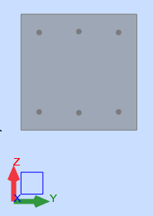 **Pręty główne (A-IIIN (B500SP)):**

* 6 f20 l = 4,21 (m)

## **Rygiel w osi A-B/4, poz. +5,45**

|  |  |  |  |  |  |
| --- | --- | --- | --- | --- | --- |
| Pręt/ Pozycja (m) | 46/ 0,40 | 46/ 3,14 | 46/ 5,88 | 46/ 8,61 | 46/ 11,35 |
| **ZGINANIE** |  |  |  |  |  |
| Zbrojenie teoretyczne górne (My) (cm2) | 24,46 | 2,34 | 0 | 1,84 | 29,51 |
| Zbrojenie górne - rozkład (My) | 8f20 | 2f20 | - | 2f20 | 10f20 |
| Zbrojenie teoretyczne dolne (My) (cm2) | 3 | 12,49 | 18,74 | 10,05 | 8,67 |
| Zbrojenie dolne - rozkład (My) | 2f20 | 4f20 | 6f20 | 4f20 | 3f20 |
| Teoretyczny stopień zbrojenia (%) | 0,93 | 0,5 | 0,63 | 0,4 | 1,29 |
| Rzeczywisty stopień zbrojenia (%) | 1,06 | 0,64 | 0,64 | 0,64 | 1,38 |
| Maks. powierzchnia zbrojenia (cm2) | 128 | 128 | 128 | 128 | 128 |
| Min. powierzchnia zbrojenia (cm2) | 4 | 4 | 4 | 4 | 4 |
| Zbrojenie rzeczywiste górne (My) (cm2) | 25,13 | 6,28 | 0 | 6,28 | 31,42 |
| Zbrojenie rzeczywiste dolne (My) (cm2) | 6,28 | 12,57 | 18,85 | 12,57 | 9,42 |
| Zbrojenie rzeczywiste dolne (Mz) (cm2) | 0 | 0 | 0 | 0 | 0 |
| Przypadek wymiarujący | 151 | 556 | 162 | 558 | 137 |
| Moment wymiarujący My (kNm) | -603,91 | 181,67 | 550,89 | 145,2 | -776,22 |
| Siła wymiarująca N (kN) | -92,69 | -33,55 | -19,55 | -18,22 | -24,22 |
| **ŚCINANIE** |  |  |  |  |  |
| Rozstaw strzemion (cm) | 11,8 | 19,5 | 30 | 18,6 | 10,2 |
| Rzeczywisty rozstaw strzemion (cm) | 10 | 10 | 26 | 10 | 10 |
| Przypadek wymiarujący (ścinanie) | 161 | 181 | 12 | 138 | 147 |
| Siła wymiarująca Qy (kN) | 0,13 | -0,01 | 0 | 0 | 0,49 |
| Siła wymiarująca Qz (kN) | 383,45 | 160,75 | 1,87 | -243,67 | -442,07 |
| Moment wymiarujący Mx (kNm) | -0,71 | 38,67 | -0,6 | -0,52 | 1,55 |
| Gęstość zbrojenia poprzecznego (cm2/m) | 13,29 | 8,05 | 5,24 | 8,45 | 15,37 |
| Zbrojenie poprzeczne typ/rozkład | 2f10 39*10.0+15*26.0+39*10.0 | | |  |  |

## **Rygiel w osi A-B/7, poz. +5,45**

|  |  |  |  |  |  |
| --- | --- | --- | --- | --- | --- |
| Pręt/ Pozycja (m) | 49/ 0,40 | 49/ 3,14 | 49/ 5,88 | 49/ 8,61 | 49/ 11,35 |
| **ZGINANIE** |  |  |  |  |  |
| Zbrojenie teoretyczne górne (My) (cm2) | 18,67 | 7,01 | 0 | 13,84 | 21,53 |
| Zbrojenie górne - rozkład (My) | 6f20 | 3f20 | - | 5f20 | 7f20 |
| Zbrojenie teoretyczne dolne (My) (cm2) | 18,67 | 16,35 | 10,76 | 13,84 | 8,27 |
| Zbrojenie dolne - rozkład (My) | 6f20 | 6f20 | 4f20 | 5f20 | 3f20 |
| Teoretyczny stopień zbrojenia (%) | 0,57 | 0,36 | 0,16 | 0,42 | 0,45 |
| Rzeczywisty stopień zbrojenia (%) | 0,57 | 0,43 | 0,19 | 0,48 | 0,48 |
| Maks. powierzchnia zbrojenia (cm2) | 272 | 272 | 272 | 272 | 272 |
| Min. powierzchnia zbrojenia (cm2) | 8,87 | 8,87 | 8,87 | 8,87 | 8,87 |
| Zbrojenie rzeczywiste górne (My) (cm2) | 18,85 | 9,42 | 0 | 15,71 | 21,99 |
| Zbrojenie rzeczywiste dolne (My) (cm2) | 18,85 | 18,85 | 12,57 | 15,71 | 9,42 |
| Zbrojenie rzeczywiste dolne (Mz) (cm2) | 0 | 0 | 0 | 0 | 0 |
| Przypadek wymiarujący | 40 | 46 | 46 | 161 | 556 |
| Moment wymiarujący My (kNm) | -159,67 | 589,57 | 686,16 | 381,86 | -532,48 |
| Siła wymiarująca N (kN) | -110,45 | -81,32 | -83,1 | -84,81 | -102,03 |
| **ŚCINANIE** |  |  |  |  |  |
| Rozstaw strzemion (cm) | 15,4 | 25 | 40 | 23 | 14 |
| Rzeczywisty rozstaw strzemion (cm) | 14 | 14 | 34 | 14 | 14 |
| Przypadek wymiarujący (ścinanie) | 142 | 142 | 12 | 147 | 147 |
| Siła wymiarująca Qy (kN) | -8,32 | 0,08 | 0 | -0,13 | 12,76 |
| Siła wymiarująca Qz (kN) | 300,31 | 149,82 | -37,97 | -259,05 | -421,6 |
| Moment wymiarujący Mx (kNm) | 175,42 | 125,36 | 14,13 | -88,61 | -147,44 |
| Gęstość zbrojenia poprzecznego (cm2/m) | 10,19 | 6,27 | 3,93 | 6,82 | 11,2 |
| Zbrojenie poprzeczne typ/rozkład | 2f10 27*14.0+11*34.0+27*14.0 | | |  |  |

## **Rygiel w osi A-B/7, poz. Stropodachu**

|  |  |  |  |  |  |
| --- | --- | --- | --- | --- | --- |
| Pręt/ Pozycja (m) | 77/ 0,40 | 77/ 3,14 | 77/ 5,88 | 77/ 8,61 | 77/ 11,35 |
| **ZGINANIE** |  |  |  |  |  |
| Zbrojenie teoretyczne górne (My) (cm2) | 14,66 | 0 | 0 | 0,42 | 21,16 |
| Zbrojenie górne - rozkład (My) | 5f20 | - | - | 2f20 | 7f20 |
| Zbrojenie teoretyczne dolne (My) (cm2) | 4,1 | 6,89 | 10,48 | 3,59 | 10,56 |
| Zbrojenie dolne - rozkład (My) | 2f20 | 3f20 | 4f20 | 2f20 | 4f20 |
| Teoretyczny stopień zbrojenia (%) | 0,87 | 0,32 | 0,49 | 0,19 | 1,47 |
| Rzeczywisty stopień zbrojenia (%) | 1,02 | 0,44 | 0,58 | 0,58 | 1,6 |
| Maks. powierzchnia zbrojenia (cm2) | 96 | 96 | 96 | 96 | 96 |
| Min. powierzchnia zbrojenia (cm2) | 2,92 | 2,92 | 2,92 | 2,92 | 2,92 |
| Zbrojenie rzeczywiste górne (My) (cm2) | 15,71 | 0 | 0 | 6,28 | 21,99 |
| Zbrojenie rzeczywiste dolne (My) (cm2) | 6,28 | 9,42 | 12,57 | 6,28 | 12,57 |
| Zbrojenie rzeczywiste dolne (Mz) (cm2) | 0 | 0 | 0 | 0 | 0 |
| Przypadek wymiarujący | 557 | 556 | 557 | 70 | 22 |
| Moment wymiarujący My (kNm) | -162,77 | 97,11 | 151,2 | 84,23 | -360,6 |
| Siła wymiarująca N (kN) | 70,3 | 29,57 | 25,1 | 40,28 | 107,17 |
| **ŚCINANIE** |  |  |  |  |  |
| Rozstaw strzemion (cm) | 8,6 | 25 | 25 | 25 | 7 |
| Rzeczywisty rozstaw strzemion (cm) | 8 | 8 | 24 | 6 | 6 |
| Przypadek wymiarujący (ścinanie) | 34 | 12 | 12 | 72 | 24 |
| Siła wymiarująca Qy (kN) | 13,64 | 0,05 | 0,01 | 0,03 | -16,12 |
| Siła wymiarująca Qz (kN) | 270,04 | 66,92 | -7,02 | -67,98 | -318,7 |
| Moment wymiarujący Mx (kNm) | 63,03 | 4,98 | 4,02 | 3,47 | -85,98 |
| Gęstość zbrojenia poprzecznego (cm2/m) | 18,17 | 6,28 | 6,28 | 6,28 | 22,44 |
| Zbrojenie poprzeczne typ/rozkład | 2f10 49*8.0+16*24.0+66*6.0 | | |  |  |

## **Płyta stropu +5,45 - zbrojenie**

### Zbrojenie na kierunku X dołem

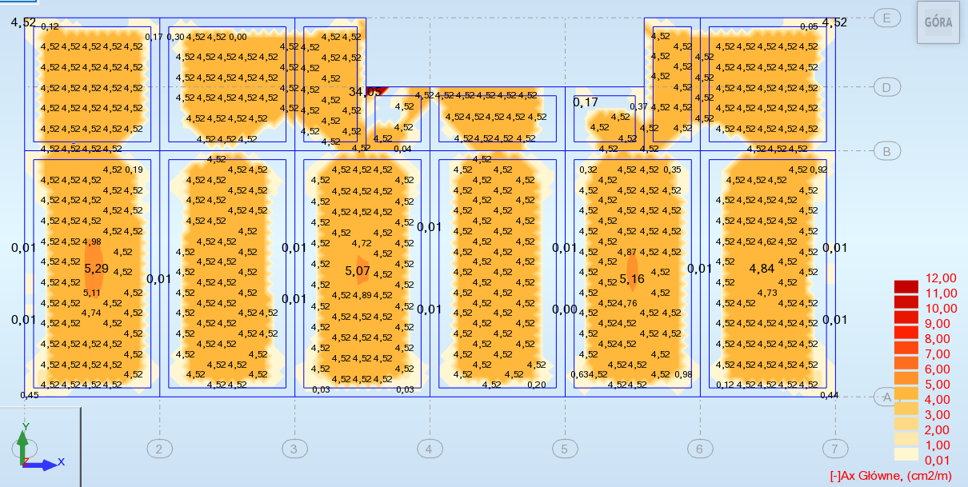

### Zbrojenie na kierunku Y dołem

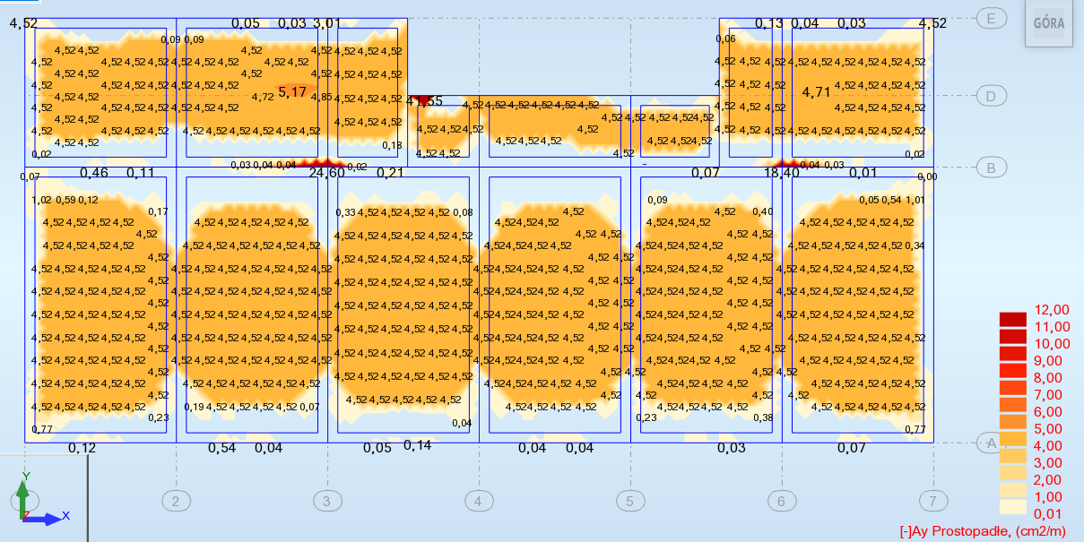

### Zbrojenie na kierunku X górą

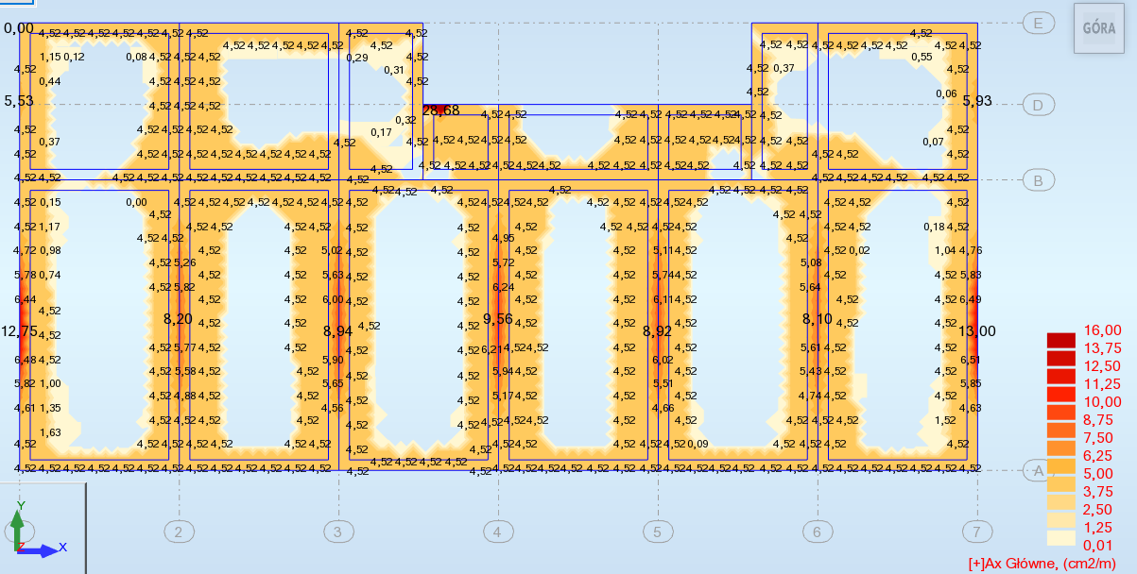

### Zbrojenie na kierunku Y górą

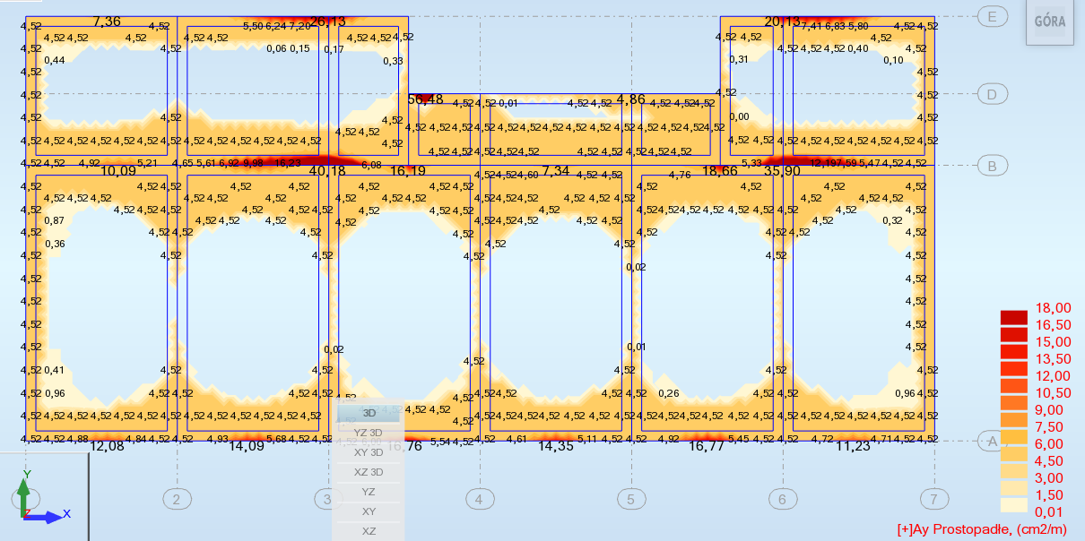

## **Płyta stropodachu - zbrojenie**

### Zbrojenie na kierunku X dołem

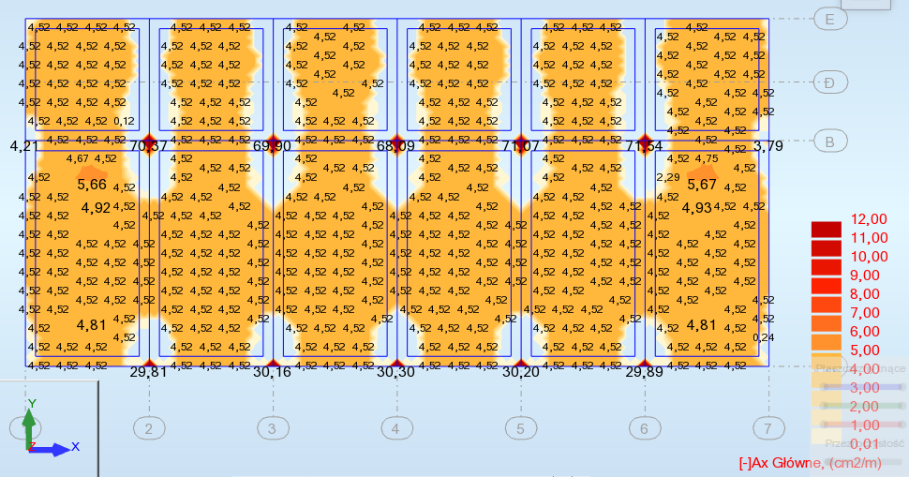

### Zbrojenie na kierunku Y dołem

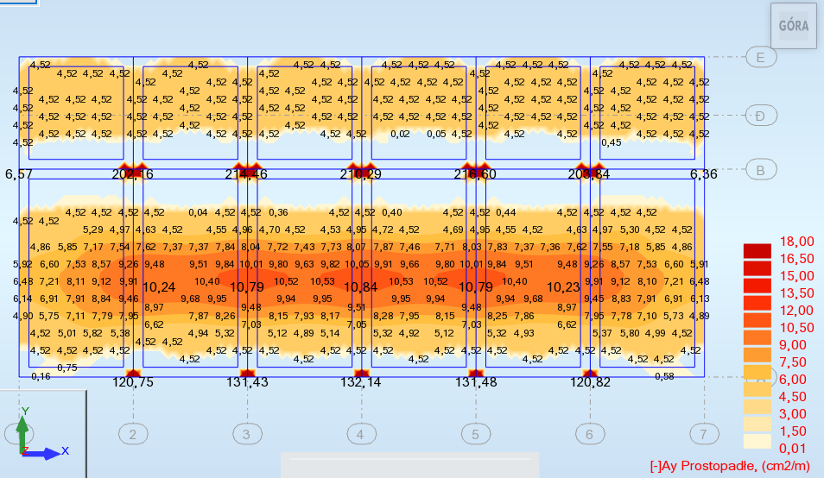

### Zbrojenie na kierunku X górą

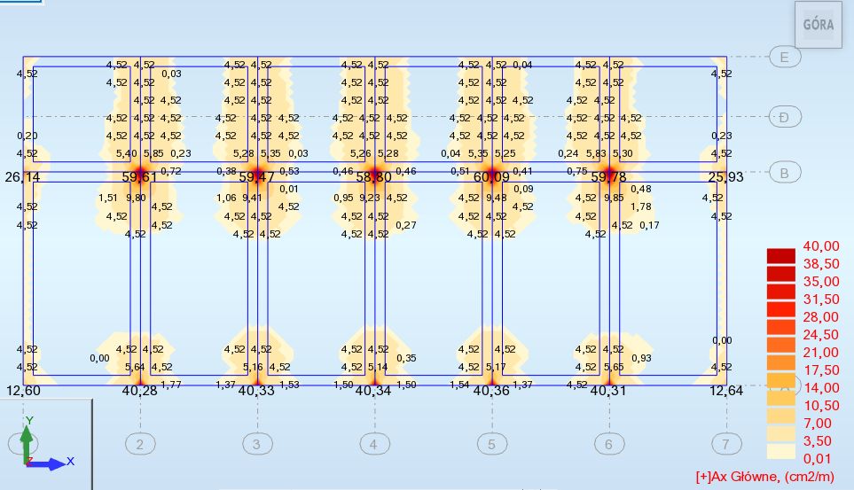

### Zbrojenie na kierunku Y górą

